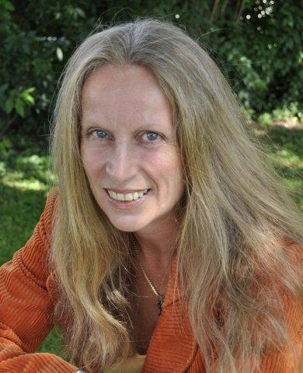

Jacqueline Haerry,
geb. 1960 in Gstaad / CH,
Vorschulpädagogin nach Rudolf Steiner,
Bilderbuchautorin, Elternbildnerin,
arbeitet zur Zeit in staatlichen Kindergärten
in der Schweiz vor allem an der Selbstkompetenz der Kinder. www.pfirsich-bluet.ch

Vortrag von Jacqueline Haerry

am Donnerstag, 2. Februar 2012 um 20 Uhr

Wie führen wir unsere Kinder in die Selbständigkeit?“
Welche Basis braucht ein Kind, um diese Kompetenz zu entwickeln?“
Anhand von Kinderzeichnungen spricht J. Haerry darüber, wie sich das Denken des kleinen Kindes entwickelt. Thema des Vortrages ist auch die kindgemäße Umgebung, in der das Kind die optimalen Bedingungen zur ganzheitlichen, präventiven und gesundheitsfördernden Entwicklung von Körper, Seele und Geist finden soll.
J.Haerry spricht auch über die Erlangung der Selbstkompetenz des Kindes durch die Förderung aller zwölf Sinne, die die Entwicklung zur Sozial- und Sachkompetenz unterstützen soll.

Eintritt: 7 Euro

Ort: Waldorfkindergarten und -Spielgruppe Götzis,
Im Hag 16b,
Infos: T. 0043 5523 69 165
www.waldorfkindergartengötzis.at

